El presidente de Puertos del Estado se interesa por el modelo de integración puerto-ciudad que está desarrollando la Autoridad Portuaria de Alicante

- Álvaro Rodríguez Dapena se reúne con el presidente y el equipo directivo de la Autoridad Portuaria, así como con representantes de la Comunidad Portuaria.
- El presidente se ha mostrado interesado en la gran estrategia de integración, que está realizando el puerto para convertirse en motor social y económico de la ciudad.

23-03-2022 El presidente de Puertos del Estado, Álvaro Rodríguez Dapena, ha visitado hoy el Puerto de Alicante, acompañado por el presidente de la Autoridad Portuaria, Julián López Milla.

A su llegada a Alicante, y tras firmar en el libro de honor, Rodríguez Dapena ha mantenido una reunión con el equipo directivo, donde ha conocido los proyectos estratégicos que están desarrollándose en este momento, y que están convirtiendo el puerto de Alicante en un ejemplo de integración en la ciudad.

Proyectos como la ampliación del Parque del Puerto o la renovación de la dársena interior, que dotarán a la ciudad de un frente marítimo de primer nivel, o los enfocados a favorecer la implantación de empresas de perfil logístico y tecnológico, como las inversiones realizadas por Distrito Digital de la Generalitat Valenciana, o la transformación del antiguo centro comercial Panoramis, en espacio de coworking y centro de oficinas flexible.

Rodríguez Dapena ha señalado la importancia de que Puerto y Ciudad trabajen coordinadamente para conseguir la plena integración y un puerto abierto al ciudadano, de manera que la ciudadanía haga suyo el puerto y sea consciente de la relevancia socio-económica del enclave portuario.

En este sentido, López Milla ha destacado que el puerto se encuentra inmerso en un magnífico proceso evolutivo, del que se empiezan a ver resultados, y que continuará con el fortalecimiento de los tráficos y de la ocupación del dominio público portuario. Prueba de ello es la consolidación del tráfico feeder con Algeciras, la incorporación de nuevas líneas al puerto de Alicante (Tanger), el incremento del tráfico de contenedores, y la recuperación del tráfico de cruceros.

- UNA COMUNIDAD PORTUARIA COMPROMETIDA CON LA SOSTENIBILIDAD

Tras la reunión con el equipo directivo, el presidente de Puertos del Estado ha mantenido un encuentro con los representantes de la Comunidad Portuaria, en el que se ha puesto en valor el compromiso con la sostenibilidad, especialmente en un puerto tan cercano a la ciudad, y la necesidad de seguir aplicando políticas de gestión sostenible y de transición ecológica, tanto por parte de la Autoridad Portuaria, como de las empresas que operan en el puerto.

También se han abordado asuntos como las expectativas de crecimiento y desarrollo del puerto, y cuestiones como la situación actual de la cadena logística.

- EL DISTRITO DIGITAL Y LA NUEVA TERMINAL DE GRANELES CENTRAN LA VISITA A LAS INSTALACIONES

La apuesta por la innovación también ha marcado la jornada, durante el recorrido por el puerto, ambos presidentes han visitado las instalaciones de la empresa Accenture, una de las primeras en establecerse en el puerto a través de la iniciativa abordada con Distrito Digital para atraer empresas a la ciudad de Alicante, y que está situada en la planta baja de la terminal de cruceros.

Seguidamente, han realizado una visita a la nueva terminal de graneles, una nave cerrada, totalmente automatizada, con la que el puerto hará más sostenible, medioambientalmente, el movimiento de mercancías sólidas a granel, gracias a una gran inversión privada de la empresa multinacional EIFFAGE.

El recorrido finalizaba en la terminal de contenedores de la empresa Terminales Marítimas del Sureste (TMS), donde se está desarrollando uno de los proyectos de innovación, más novedosos, apoyado por el puerto en el marco del programa Ports 4.0.

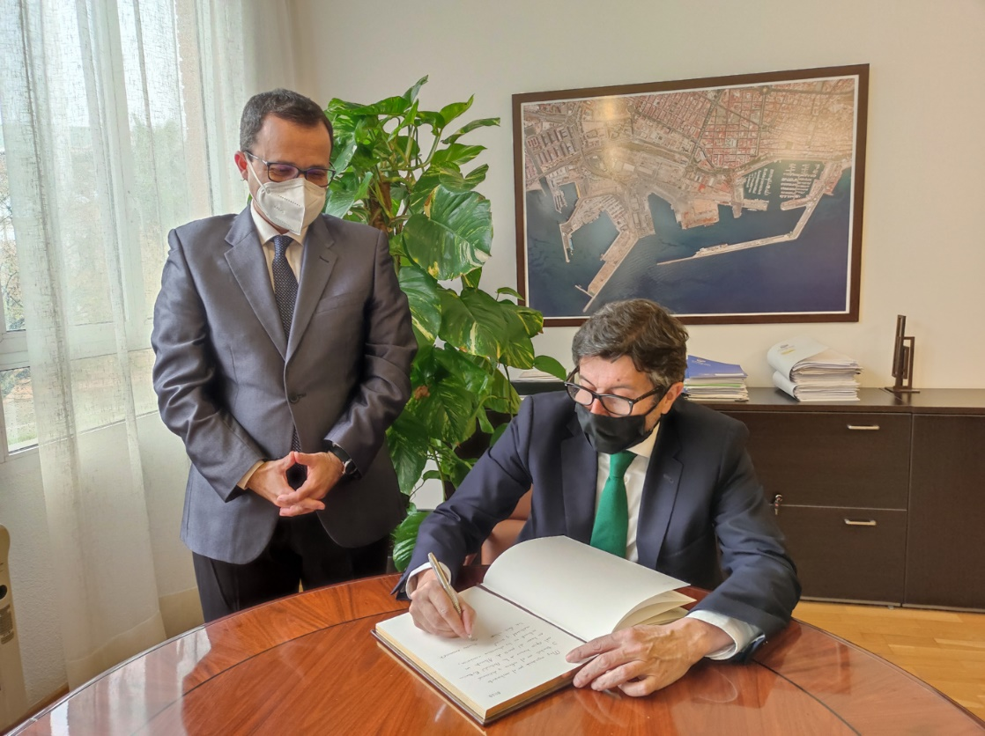
Firma en el libro de honor.-
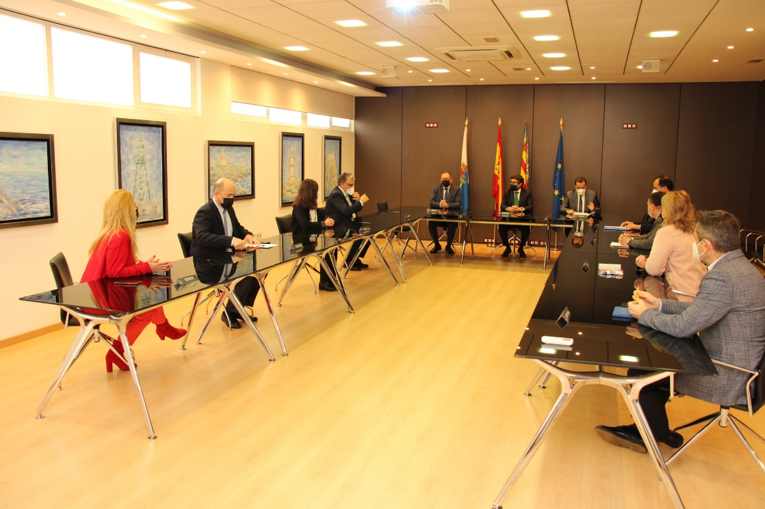
Reunión con el equipo directivo del puerto.-

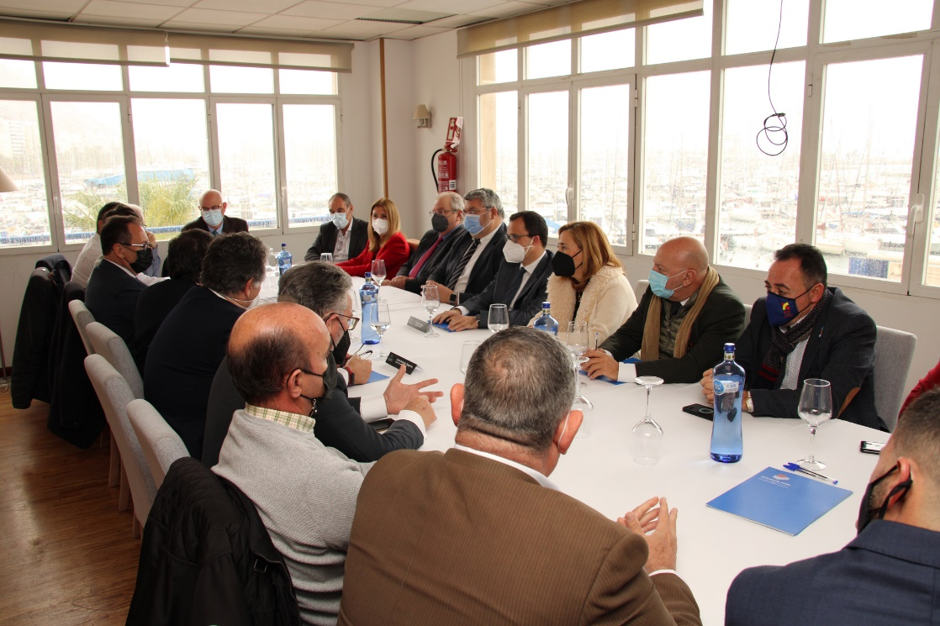
Reunión con la Comunidad Portuaria.-

